ARTE SUI CAMMINI: 7 PROGETTI DI ARTE CONTEMPORANEA PER LA VALORIZZAZIONE DEI CAMMINI DELLA SPIRITUALITÀ DEL LAZIO

SCHEDE OPERE

MERIDIANI
Cori, Giulianello, Itri e Rocca Massima, (LT); Amatrice e Leonessa (RI)
Via Francigena e Cammino di Francesco
Tre differenti percorsi, simbolo delle rotte segnate da pellegrini e viaggiatori che oltrepassano i confini e includono le diverse culture del Mediterraneo. Nel primo, “Tra terra e cielo”, una piazzola di marmi antichi e un fontanile storico offrono acqua e ristoro a chiunque transiti nel bosco; “Mare”, due parti di un cilindro a 113 km l’una dall’altra – ossia la distanza che separa la costa tunisina da Lampedusa – ricordano il dramma contemporaneo dei migranti e i loro percorsi di speranza; infine, “Senza titolo (Gloria)”, è un’opera immateriale, un cammino di 40 giorni compiuto dall’artista da Venezia ad Amatrice lungo la faglia Gloria, in segno di solidarietà verso le popolazioni colpite dal sisma del 2016.
di Francesco Arena, Giorgio Andreotta Calò, Chiara Camoni; realizzazione di Gruppo Internazionale Affari, cura scientifica Nomas Foundation

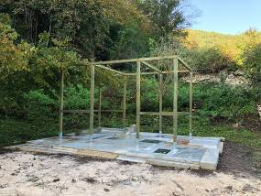 | Titolo: Tra Terra e Cielo  Artista: Chiara Camoni  Immaginati per offrire acqua e ristoro a chiunque transiti nel bosco, una piazzola di marmi antichi e un fontanile diventano il luogo che accoglie animali domestici e selvatici, camminatori, cavalieri e chiunque desideri ammirare il più grande capolavoro dell’arte italiana: il paesaggio, lo spazio post-umano che esprime l’incontro natura-cultura necessario a proteggere e promuovere la bellezza del patrimonio del luogo.  Cammino: Via Francigena del Sud
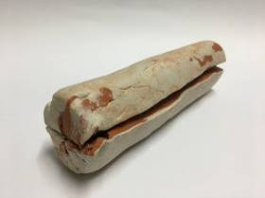 | Titolo: Mare (cilindro diviso e distanziato 113 km)  Artista: Francesco Arena  Scultura monolitica in bronzo divisa in due parti, ciascuna installata a 113 km l’una dall’altra lungo la Via Francigena. È la distanza che separa la costa tunisina da Lampedusa, rotta marina inversa da sud verso nord rispetto alle tradizionali francigene, percorsa dai migranti, nuovi pellegrini della storia che attraversano il Mediterraneo in cerca di migliori condizioni di vita. Le due parti della scultura sono quasi strappate l’una dall’altra perché non si ignori il trauma storico contemporaneo.  Cammino: Via Francigena del Sud
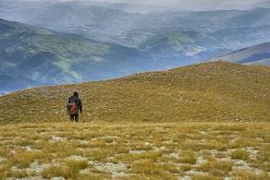 | Titolo: Gloria  Artista: Giorgio Andreotta Calò  Partito a piedi da Venezia il 26 agosto 2019, l’artista ha compiuto un cammino di solidarietà verso Amatrice e le popolazioni dell’Italia centrale colpite dal sisma di Amatrice. Il cammino, della durata di 40 giorni lungo la faglia Gloria, frattura orogenetica che separa in senso geologico e antropologico l’Italia, è un’opera immateriale e un motus di pensiero, fede, coscienza.  Cammino: Cammino di San Benedetto

THREE GATES OF IN-PERFECTION
Campagnano di Roma e Formello (RM), Parco di Veio
Via Francigena
Realizzate in materiali differenti come marmo, ferro e legno, le tre opere invitano l’osservatore ad aprire la porta del confronto e a scoprire la dimensione spirituale del cammino. La scultura “Atlante” riproduce l’anello di congiunzione tra corpo e testa, punto di forza e di sostegno; “Dialogo Infinito”, due sedie unite fra loro, rappresentano la porta per scoprire l’altro da sé; “Connessione”, ossia una panchina circolare in legno, indica il rapporto con l’infinito, dove gli sguardi dei viaggiatori sono il tramite per la Connessione. Video, fotografie e diari di viaggio degli autori, infine, spiegano al meglio il percorso con l’opera “Epilogo”.
di Angelo Cricchi, Davide Dormino, Goldschmied & Chiari, Giancarlo Neri; realizzazione a cura di Fondazione Allori; in collaborazione con Associazione Culturale Bianca
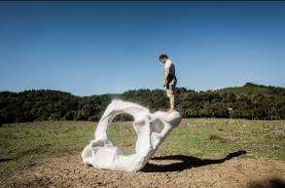 | Titolo: Atlante  Artista: Davide Dormino  GATE #1  La porta del confronto del viaggiatore con il luogo. Finestra aperta sull’orizzonte e il paesaggio, Atlante è l’anello di congiunzione tra il corpo e la testa. Punto di forza e di sostegno. È il passaggio indicato per raggiungere la prima tappa verso l’IN-perfezione. Marmo di Carrara, 2.30 x 0.80 x 4.00 mt.  Cammino: Via Francigena del Nord
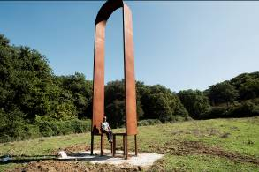 | Titolo: Dialogo infinito  Artista: Giancarlo Neri  GATE #2  La porta del confronto del viaggiatore con l’alterità. Lo strumento per la scoperta dell’altro da sé. Specchio che si confronta nella cornice ideale di due sedute che si proiettano in un infinito dialogo a due. Lo sguardo del viaggiatore è incluso in Dialogo, la seconda tappa verso l’IN-perfezione. Acciaio Corten, 2.50 x 0.90 x 10.00 mt.  Cammino: Via Francigena del Nord
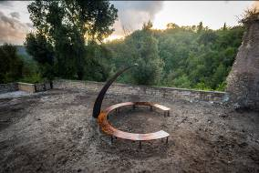 | Titolo: Connessione  Artista: Goldschmied&Chiari  GATE #3  La porta del confronto con l’Infinito. L’incontro con la molteplicità messa intorno a un metaforico cerchio illuminato da una flebile luce di speranza. Gli sguardi dei viaggiatori sono il tramite per la Connessione, terza tappa verso l’IN-perfezione. Panca, Legno, Largh. seduta 40cm, Alt. 40cm, Diam. 5m. Lampione, legno, Base 40x20cm, Alt. 4m.  Cammino: Via Francigena del Nord

VIA DEI CANTI
Tre opere scultoreo-musicali adattive
Trevi nel Lazio (FR)
Cammino di San Benedetto
La scultura e la musica di tre differenti installazioni interattive si fondono con la tecnologia e l’ambiente circostante. “Foce” produce delle variazioni musicali azionando la leva di una fontana integrata all’opera; “Aquiloni”, realizzati in rame e ispirati al vento, generano eventi musicali dialoganti con il movimento dei visitatori; infine nel punto più alto del paese, “Terra e Cielo”, rappresenta una sintesi tra la concretezza della terra e la levità del cielo e si attiva e modula la sua musica con la voce dei visitatori.
di Laura Bianchini e Licia Galizia; realizzazione a cura del Centro Ricerche Musicali di Roma
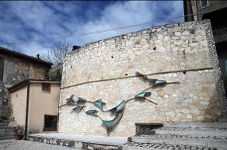 | Titolo: Foce  Artisti: Laura Bianchini (musica) e Licia Galizia (sculture)  Opera scultoreo musicale adattiva in acciaio verniciato, ispirata all’acqua. Interviene su una fontana già esistente e richiama le sorgenti naturali e la nascita dell’Aniene.  Il visitatore, azionando la leva della fontana, attiva eventi e variazioni musicali rendendo l’installazione vitale e dialogante.  Cammino: Cammino di San Benedetto
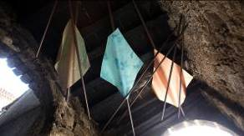 | Titolo: Aquiloni  Artisti: Laura Bianchini (musica) e Licia Galizia (sculture)  Opera scultoreo musicale adattiva in rame di colori diversi, posta al di sotto di un arco medioevale. Ispirata al vento caratteristico del territorio, la musica accompagna il passaggio del visitatore che con il movimento delle braccia attiva le variazioni rendendo l’installazione vitale e dialogante.  Cammino: Cammino di San Benedetto
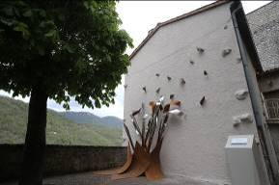 | Titolo: Terra e Cielo  Artisti: Laura Bianchini (musica) e Licia Galizia (sculture)  Opera scultoreo musicale adattiva in cortèn e acciaio inox. Situata nella Civita, alle spalle del Castello Caetani, è ispirata alla terra e alla levità del cielo. Il visitatore parlando nei due condotti sottili attiva eventi e variazioni musicali rendendo l’installazione vitale e dialogante.  Cammino: Cammino di San Benedetto

VIANDANTE
Viterbo
Via Francigena
Le opere hanno l’obiettivo di rievocare l’antico viaggio come cammino spirituale. In “Scala Santa”, il pubblico interagisce con il dipinto sul muro, grazie a un sistema di videoproiezioni; in “Le mura e le porte”, quattro lunghi disegni raffigurano la cinta muraria della Viterbo medievale, ultimo grande Comune nel tragitto del pellegrino lungo l’asse della Cassia prima di Roma; infine, “Submansio VI”, grande masso in travertino diviso in due parti, riporta l’incisione del primo documento sulla nascita della Via Francigena, ossia un’epigrafe tratta da L’itinerario di Sigerico.
a cura di Barbara Reggio; interventi di Andrea Aquilanti e Leonardo Petrucci; realizzazione a cura di Accademia Nazionale di San Luca

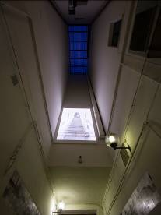 | Titolo: Scala Santa  Artista: Andrea Aquilanti  L’opera riflette sulla compenetrazione di diversi livelli di realtà e memoria attraverso la stratificazione di movimenti reali e virtuali: il pubblico entra visivamente nel campo dell’opera e interagisce con il dipinto su muro raffigurante la Scala Santa di Roma grazie a un complesso sistema di videoproiezioni.  Cammino: Via Francigena nel Nord
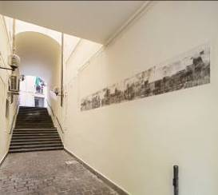 | Titolo: Le Mura e le Porte  Artista: Andrea Aquilanti  Lunghi disegni a stampa, manipolati dall’artista giustapponendo differenti layers secondo il linguaggio estetico che contraddistingue la sua poetica, raffigurano la cinta muraria che abbraccia la Viterbo medievale, ultimo grande Comune prima dell'arrivo a Roma nel tragitto del pellegrino lungo l'asse della Cassia.  Cammino: Via Francigena nel Nord
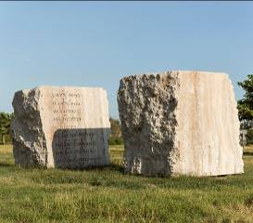 | Titolo: Submansio VI  Artista: Leonardo Petrucci  La scultura, un grosso blocco di travertino diviso in due, si configura come il risultato di uno strappo che maieuticamente riporta alla luce un’epigrafe tratta dall’Itinerario di Sigerico (990) dell’Arcivescovo di Canterbury, che l’artista inscrive nell’elemento naturale in quanto primo documento di romeaggio sulla via Francigena.  Cammino: Via Francigena nel Nord

LO SPAZIO DEL CIELO
Capranica, Caprarola, Vetralla (VT); Viterbo
Via Francigena
Il titolo del progetto ricorda lo spazio tracciato dagli àuguri, i sacerdoti dell’antica Roma, per interpretare il volo degli uccelli e capire la volontà divina. Le quattro installazioni, lungo un percorso ad anello, rappresentano dei punti di riferimento simbolici: “Lanterna termale”, per illuminare il cammino; “300.000 anni in 344 centimetri”, per mappare le stratificazioni geologiche e naturalistiche del luogo; “Torre Tuscia”, che si ispira alle architetture dei borghi della Tuscia, e “Campo sintonico”, che interagisce con il vento, per ricreare un suono continuo e autonomo, come fosse un canto del paesaggio.
a cura di Marco Trulli, con la collaborazione di Saverio Verini; di Teodosio Magnoni, Elena Mazzi, Matteo Nasini, Alfredo Pirri; realizzazione a cura di Società Cooperativa Culture – Coopculture; Direzione artistica Cantieri d’Arte/Arci Viterbo; Dir. dei lavori arch. Roberta Postiglioni e Stefania Fieno
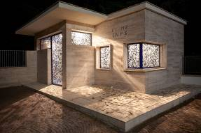 | Titolo: Lanterna termale  Artista: Alfredo Pirri  Il progetto di Alfredo Pirri riguarda l'ex guardiola delle ex Terme Inps. L’artista è intervenuto aggiungendo un sottile basamento, che conferisce al piccolo edificio una valenza quasi scultorea, e installando delle vetrate realizzate con l'inserto di piume. L’architettura diventa così una lanterna luminosa, emanando una luce “vaporosa” capace di generare un cortocircuito tra la dimensione monumentale e il carattere etereo dell’intervento.  Cammino: Via Francigena nel Nord
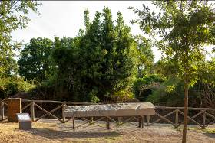 | Titolo: 300,000 anni in 344 centimetri  Artisti: Elena Mazzi, in collaborazione con Regula Zwicky  La lastra in peperino è una mappa sensibile delle trasformazioni geologiche del paesaggio vetrallese, dovute in gran parte all'eruzione del vulcano vicano, a partire da circa 300.000 anni fa. L'artista ha condotto una serie di esplorazioni sul territorio collezionando rilievi, mappe e disegni delle emergenze geologiche più interessanti e peculiari. La scultura esito di questo processo è un palinsesto di superfici e forme scaturite dai diversi fenomeni di pietrificazione delle lave. La mappa, disposta in maniera inclinata, chiede all'osservatore di essere sfiorata, richiamando alla memoria i gesti di devozione dei pellegrini nei confronti delle icone religiose e accompagnando il viandante lungo il suo percorso.  Cammino: Via Francigena nel Nord

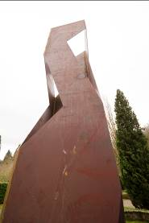 | Titolo: Torre Tuscia  Artista: Teodosio Magnoni  Magnoni nel progettare Torre Tuscia si ispira infatti alla torre, tipica costruzione architettonica dei borghi medievali della Tuscia, ma nello specifico ad una torre diruta, trasparente. Questa torre, dunque, grazie al gioco di pieni e vuoti scaturito dalle geometrie disegnate dall'artista, è una sorta di rudere contemporaneo lungo la Francigena, un solido leggero fatto di corten e di aria.  Cammino: Via Francigena nel Nord
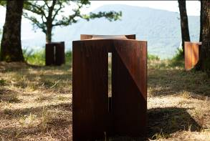 | Titolo: Campo sintonico  Artista: Matteo Nasini  Il titolo dell’opera di Matteo Nasini offre una chiave di lettura dell’intervento appositamente concepito per Caprarola: il termine “sintonico” fa infatti riferimento a uno strumento eolico che genera un accordo di suoni che non possono essere scritti, diretti o suonati dall'uomo. L’installazione, composta da quattro sculture che delimitano un perimetro acustico, è un progetto eco-compatibile che non produce alcun impatto ambientale e che produce un suono continuo, autonomo e indeterminato. La direzione, la tipologia e l'intensità degli elementi atmosferici determinano un suono non catalogabile come musica, irriproducibile e unico, creando le condizioni per un’esperienza umana specifica e imprevedibile.  Cammino: Via Francigena nel Nord
LE RADICI AUREE
Rivodutri (RI)
Cammino di Francesco
Tre sculture in bronzo posizionate lungo il percorso che porta al faggio di Rivodutri, l’albero monumentale e storica meta di pellegrinaggio poiché, secondo la leggenda, piegò i suoi rami per offrire riparo a San Francesco durante un temporale. “Le Radici Auree #1_Belvedere”, “Le Radici Auree #2_Sentiero” e “Le Radici Auree #3_Faggio” sono le tre opere su cui il viandante può fermarsi e riposare. La finitura dorata delle sculture, che testimonia l’evento straordinario, permette di distinguerle dalla vegetazione circostante.
di Mariagrazia Pontorno; realizzazione a cura di Fondazione Mondo Digitale

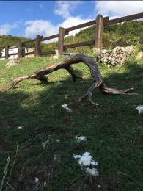 | Titolo: Le Radici Auree #1_Belvedere  Artista: Mariagrazia Pontorno  La prima radice in bronzo si adagia sulle naturali curve di terreno e rocce del sentiero, assumendo anche una forma ergonomica, che offre a chi vorrà fermarsi il conforto del riposo e la possibilità di contemplare il paesaggio, funzione esplicata anche dallo stesso Faggio, tra i cui rami i pellegrini trovano pace e ristoro.  Cammino: Cammino di Francesco
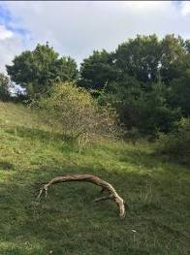 | Titolo: Le Radici Auree #2_Sentiero  Artista: Mariagrazia Pontorno  La seconda scultura è posta sulla curva del sentiero che conduce al faggio. L’opera si integra nel paesaggio, partecipandone con rispetto, con l’intento di accogliere il pellegrino ed essere parte della sua esperienza. Così come il Faggio si è piegato al Santo, così la scultura si pone al servizio di chi compie con fatica e umiltà un cammino: il bronzo si modella e si plasma accogliendo l’uomo, attraverso il vero e unico miracolo, la capacità di immaginare che ciò sia possibile.  Cammino: Cammino di Francesco
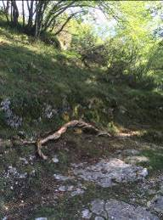 | Titolo: Le Radici Auree #3_Faggio  Artista: Mariagrazia Pontorno  La terza scultura è orientata verso il Faggio. Le tre opere rappresentano tappe che preannunciano la meta, epifanie che lasciano intuire senza svelare; sono frammenti contorti e morbidi dell’albero da cui derivano e a cui tendono.  Cammino: Cammino di Francesco

EPIFANIE
Acquapendente e San Lorenzo Nuovo (VT)
Via Francigena
Un insieme di sei opere d’arte che inizia con “Bastoni”, dipinto sulle antiche mura di Acquapendente e ispirato alla tradizione contadina della Tuscia, e prosegue fino a San Lorenzo Nuovo con “La Partenza”, una piazzola scultorea; “Il Cammino”, schegge di marmo a rappresentare le diverse emozioni di chi intraprende un viaggio; “L’Incontro”, steli metalliche diffuse su un prato a descrivere l’umanità; “La Direzione” per indicare la strada in un punto in cui è facile disorientarsi e, infine, “La Testimonianza”, un pozzo pieno di pietre colorate a indicare il passaggio di etnie e religioni diverse.
di Andreco e Renzogallo; realizzazione a cura di Quasar Progetto srl

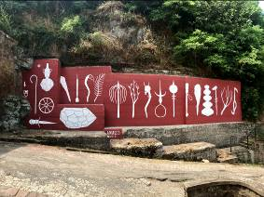 | Titolo: Bastoni  Artista: Andreco  Wall painting sul muro di contenimento in cemento in prossimità della Porta della Ripa, l’entrata della via Francigena ad Acquapendente in provincia di Viterbo. L’Artista ha preso ispirazione dalla storia del luogo, dalla flora locale e dal tipico oggetto del camminatore: il bastone.  Per realizzare il dipinto murale sono state utilizzate vernici ecosostenibili da esterni, più ecocompatibili rispetto a quelle tradizionali e più in linea in un’ottica di sostenibilità ambientale del progetto, fornite dalla società OIKOS  Cammino: Via Francigena
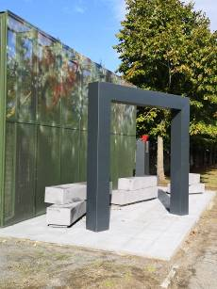 | Titolo: La Partenza  Artista: Renzogallo  Un setto imponente in tufo rossiccio a protezione di ciò che sta per avvenire. Alla sua base si poggiano irregolarmente sovrapposti parallelepipedi in basalto che fungono anche da seduta; al fianco di questi un elemento verticale in basalto accostato al muro suggerisce un’idea di forza, di resistenza, di risoluta volontà. Poco discosto, è posizionato un ulteriore elemento verticale in ferro, più alto del primo, che al suo sommo contiene una piccola forma in bronzo. In ferro e inclinata diagonalmente rispetto all’asse della strada si erge un imponente portale. L’attraversamento della soglia indica la volontà del pellegrino di proseguire e di aver già scelto la direzione.  Cammino: Via Francigena
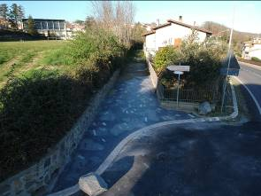 | Titolo: Il Cammino  Artista: Renzogallo  Qui l’intervento avviene sulla pavimentazione. Alla regolarità grigia e neutra dell’asfalto della via Cassia si contrappone un sentiero complesso nel suo aspetto. Una pavimentazione a chiazze di forma organica, degradante nel suo procedere, in cemento ossidato scuro in cui appaiono, immerse, per contrasto, luminose forme rettangolari allungate di varie misure bianche in travertino. Alcune di queste forme incassate sono cromaticamente diverse, in ceramica smaltata. Un tocco di vivacità a incoraggiare il viaggio. Poi il verde dell’erba. La natura inizia a imporsi.  Cammino: Via Francigena
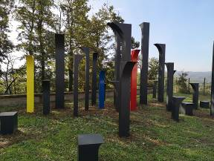 | Titolo: L’Incontro  Artista: Renzogallo  Un giardino. Un luogo dove ritrovarsi e dove riconoscersi nell’esperienza del Cammino. Qui, disseminati irregolarmente, molti elementi verticali in ferro, simili nella forma ma diversi nelle dimensioni e, talvolta, nel colore, come diversa è tutta l’umanità. Questi elementi rivolgono la loro facciata principale in più direzioni a indicare la scelta di un percorso o l’osservazione di quanto li circonda. Alcuni di questi sono molto bassi, accovacciati, seduti e anch’essi stessi utili alla seduta. Il tutto in un’ampia zona a prato di forma triangolare. A un lato, una piccola fontana della stessa forma. L’acqua, elemento essenziale alla vita e al viaggio.  Cammino: Via Francigena
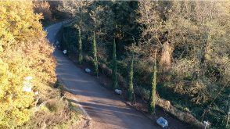 | Titolo: La direzione  Artista: Renzogallo  Dopo lo stretto sentiero del bosco ci si immette in una strada sterrata, ampia. In una direzione si va verso la via lasciata (la via Cassia) e dall’altra si imbocca di nuovo la via desiderata (la via Francigena). Al margine destro, per suggerire al viaggiatore dove procedere, sono stati posti per circa una sessantina di metri dei massi di basalto di cui il territorio circostante è ben fornito, memoria di violente esplosioni vulcaniche di un passato molto remoto. Questi massi sono posati a distanze irregolari tra loro, a volte raggruppati e più vicini, a volte più lontani. Nei vuoti da questi lasciati e leggermente arretrati, sono stati posti una decina di cipressi, anch’essi distanziati in modo non regolare ma, comunque, in sequenza logica di direzione. I cipressi sono facile e naturale indicazione di percorso, come la nostra conoscenza tradizionale suggerisce. Il viaggio ha bisogno di giusta direzione.  Cammino: Via Francigena
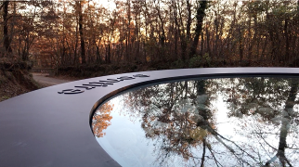 | Titolo: La testimonianza  Artista: Renzogallo  Proseguendo il cammino si incontra una via, anch’essa sterrata e leggermente in salita che si immette nella via Francigena. A un ampio incrocio è posto l’ultimo intervento dell’artista: un pozzo in ferro alto circa 60 centimetri e con un diametro di tre metri e cinquanta poggiato su una struttura circolare in tufo e incassata nel terreno per ritrovare la sua orizzontalità. Questo pozzo non contiene acqua, ma memoria, testimonianze in forma di pietre. Su di esse, come in una teca che protegge qualcosa di prezioso, è posto un vetro circolare calpestabile ad alta resistenza. Qui dentro è posta la memoria del viaggio.  Cammino: Via Francigena

